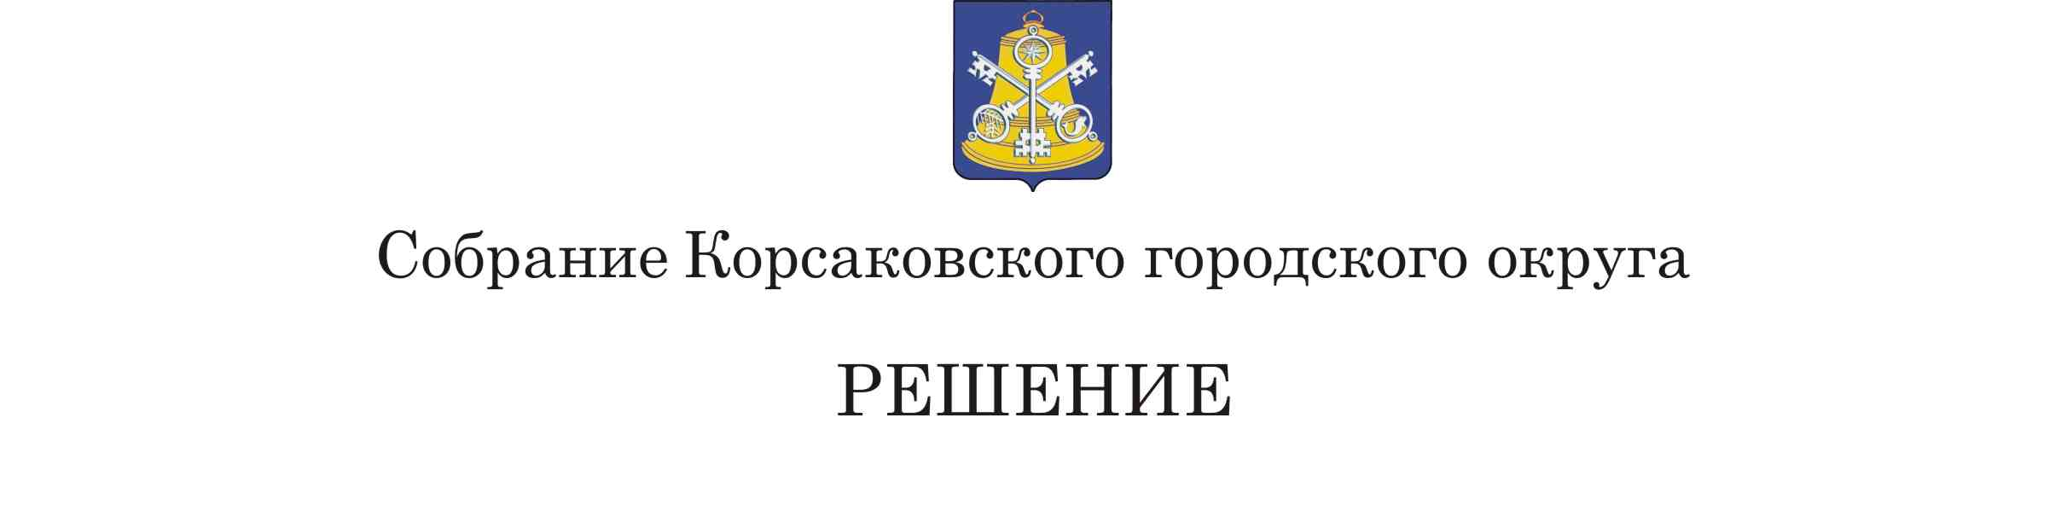

Принято_____________ № _________

на___________ заседании 7 - го созыва Проект

О внесении изменений в Устав муниципального образования «Корсаковский городской округ» Сахалинской области

В соответствии со статьями 35, 43, 44 Федерального закона от 06.10.2013 № 131-ФЗ «Об общих принципах организации местного самоуправления в Российской Федерации», Федеральным законом от 04.08.2023 № 420-ФЗ «О внесении изменений в Федеральный закон «Об общих принципах организации местного самоуправления в Российской Федерации» и статью 44 Федерального закона «Об общих принципах организации публичной власти в субъектах Российской Федерации»», Федеральным законом от 04.08.2023 № 449-ФЗ «О внесении изменений в отдельные законодательные акты Российской Федерации», Собрание РЕШИЛО:

1. Внести в Устав муниципального образования «Корсаковский городской округ» Сахалинской области следующие изменения:

1.1. Часть 1 статьи 8 дополнить пунктом 45 следующего содержания:

«45) осуществление выявления объектов накопленного вреда окружающей среде и организация ликвидации такого вреда применительно к территориям, расположенным в границах земельных участков, находящихся в собственности Корсаковского городского округа.».

1.2. В пункте 9 части 1 статьи 10 слова «федеральными законами» заменить словами «Федеральным законом от 06.10.2013 № 131-ФЗ «Об общих принципах организации местного самоуправления в Российской Федерации».».

2. Направить настоящее решение на государственную регистрацию в  
установленном Законом порядке.

3. После государственной регистрации опубликовать настоящее решение в газете «Восход».

Председатель Собрания

Кораковского городского округа Л.Д. Хмыз

Мэр

Корсаковского городского округа А.В. Ивашов